Input dan Output String dalam Python

Python adalah salah satu bahasa pemrograman yang sangat populer karena kemudahannya, terutama dalam menangani string. String adalah tipe data yang digunakan untuk merepresentasikan teks, dan Python menyediakan banyak fungsi bawaan untuk bekerja dengan string. Artikel ini akan membahas cara menerima input string dari pengguna dan menghasilkan output string menggunakan Python.

1. Input String

Untuk menerima input string dari pengguna, Python menggunakan fungsi bawaan input(). Fungsi ini membaca data yang dimasukkan oleh pengguna sebagai string.

Contoh Program:

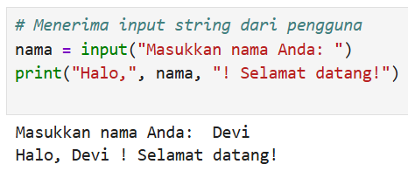

2. Output String

Untuk menampilkan string di layar, Python menggunakan fungsi print().

Contoh Program:

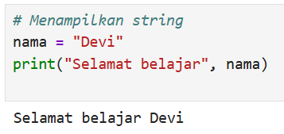

3. Gabungan Input dan Output

Input string dari pengguna dapat diolah terlebih dahulu sebelum ditampilkan sebagai output.

Contoh Program:

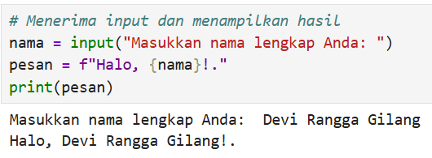

4. Contoh Pengolahan String

Python mendukung berbagai operasi pada string, seperti mengubah huruf besar/kecil, mengganti kata, atau menghitung panjang string.

Contoh Program:

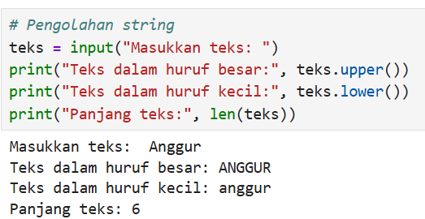

5. Menyimpan Input ke Dalam File

Selain menampilkan string, Python juga memungkinkan kita untuk menyimpan string ke dalam file.

Contoh Program:

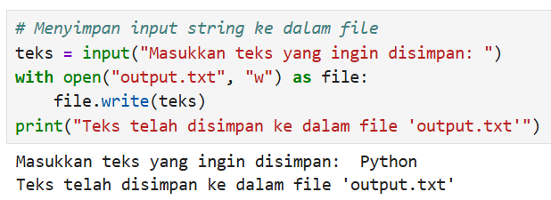

Contoh 7 fungsi di Python

1. Menggabungkan String

Menggunakan fungsi join untuk menggabungkan string dalam sebuah list.

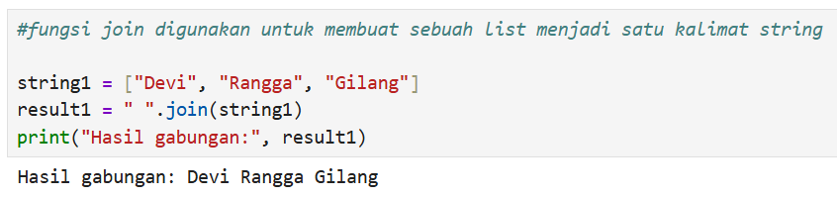

2. Mengubah String menjadi Huruf Kecil

Menggunakan metode lower untuk mengubah semua huruf menjadi huruf kecil.

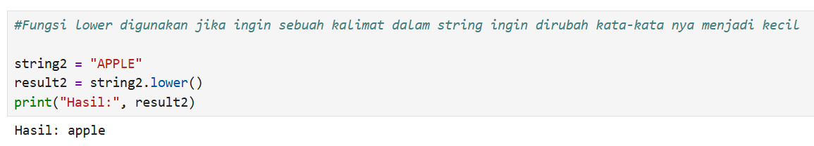

3. Mengubah String menjadi Huruf Besar

Menggunakan metode upper untuk mengubah semua huruf menjadi huruf besar.

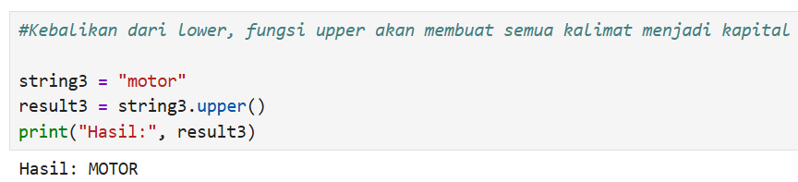

4. Menghapus Spasi di Awal dan Akhir String

Menggunakan metode strip untuk menghapus spasi.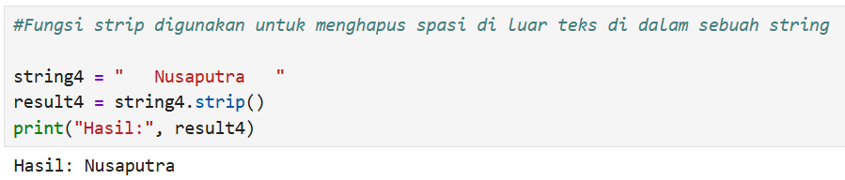

5. Mengganti Substring pada String

Menggunakan metode replace untuk mengganti substring tertentu.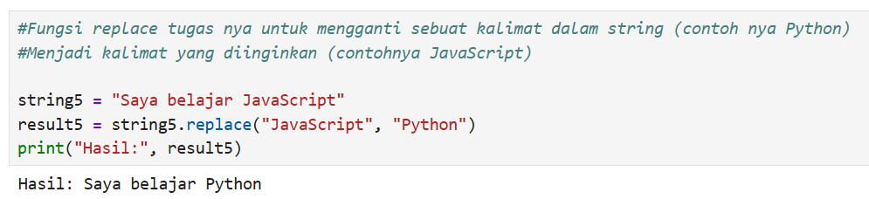

6. Mengecek Awalan atau Akhiran String

Menggunakan metode startswith dan endswith.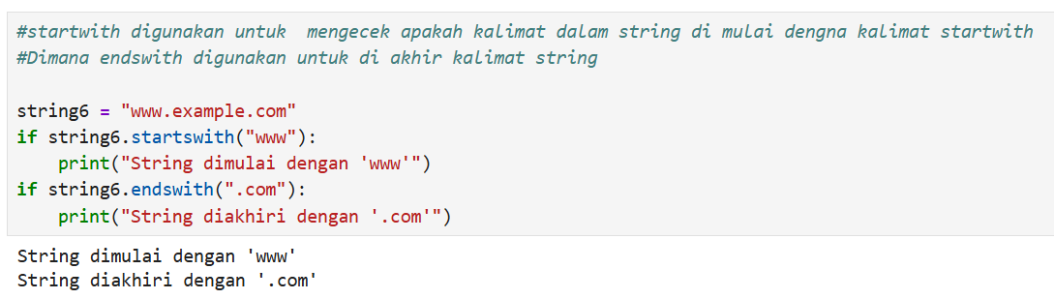

7. Memisahkan String

Menggunakan metode split untuk memisahkan string menjadi list berdasarkan delimiter tertentu.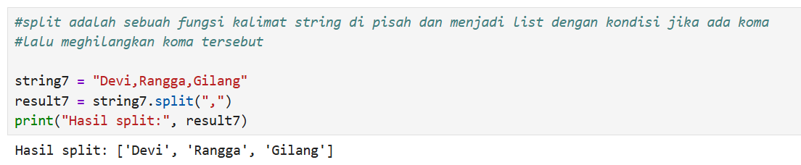

Sekian

Terima Kasih